一、整体分析：

1. 需求分析：

商品销售信息管理系统主要用于对商品信息的管理，包括客户端和管理端两部分，分别涉及商品购买和各类信息的处理。此系统的设计实现需要首先根据需求提出数据存储方案和信息管理技术方案，设计关系表上并规划相匹配的信息管理功能，分析其详细处理流程并用模块化程序设计思想进行程序系统设计、模块编程、测试，可以从中复习巩固关系型数据库的相关理论知识，运用所学开展信息管理对象的“实体-关联”分析，提高设计信息存储的“关系数据库、数据表”相关能力，积累数据库应用程序的综合开发能力，提高创新意识、创新能力。

2.根据所学的数据库原理与程序设计的知识，针对一个小型的数据库管理系统，进行系统的需求分析，系统设计，数据库设计，编码，测试等，完成题目要求的功能，从而达到掌握开发一个小型数据库的目的。

3.系统功能

“商品管理系统”是一个数据库开发应用程序，采用多文档界面，由进货信息、销售信息、商品信息、客户信息、库存信息等板块组成，其具体规划如下：

1. 商品信息板块

该板块主要负责添加商品信息、修改商品信息、删除商品信息。

1. 进货信息模块

该板块主要负责进货功能，查询进货信息。

1. 客户信息板块

该板块主要负责添加客户信息，修改客户信息，删除客户信息。

1. 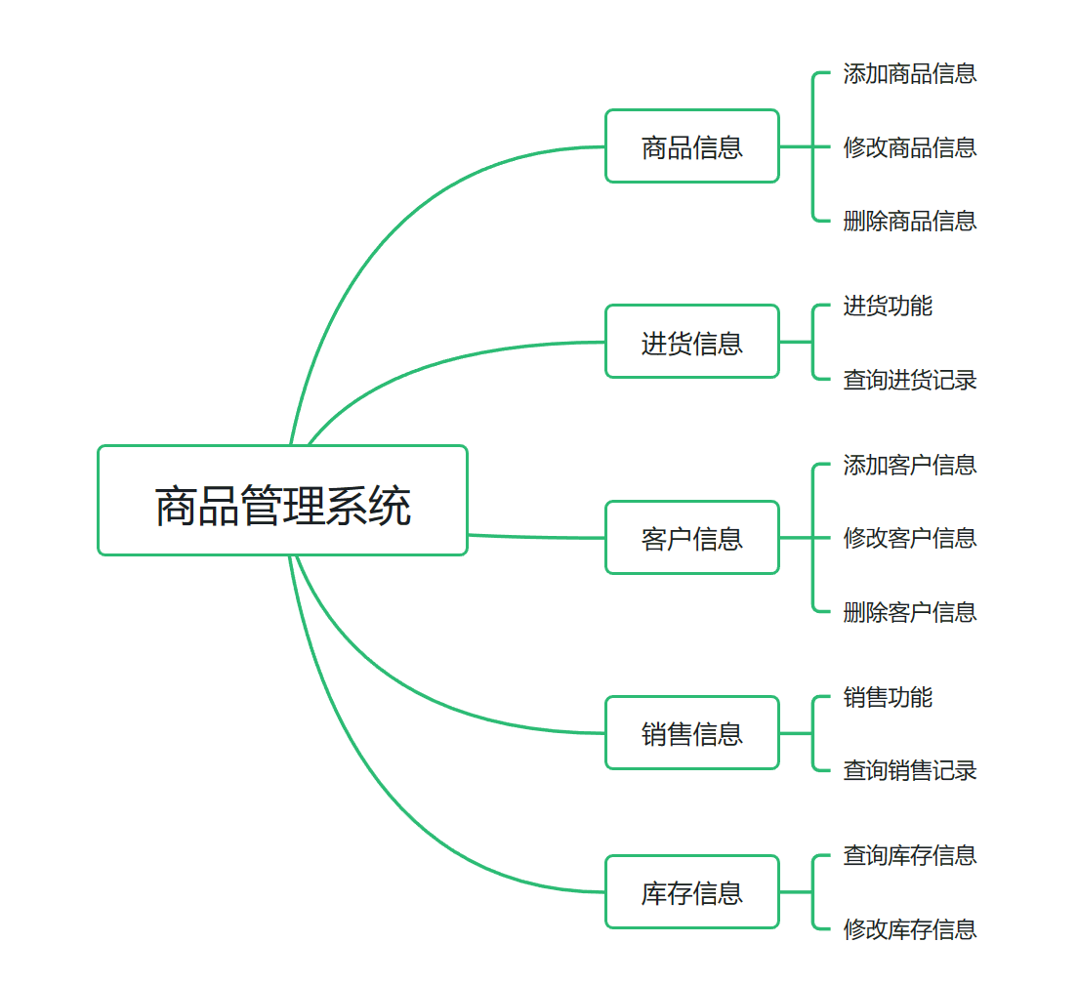商品管理系统功能结构
2. 数据字典

1.客户信息表（client）

|  |  |  |  |  |  |
| --- | --- | --- | --- | --- | --- |
| 列表含义 | 字段名 | 数据类型 | 长度 | 是否为空 | 约束 |
| 客户编号 | Client_id | varchar | 10 | 否 | 主键 |
| 客户姓名 | Client_name | varchar | 4 | 否 |  |
| 联系电话 | Mobile | varchar | 11 | 否 | Unique |
| 地址 | address | varchar | 30 | 否 |  |
| 邮箱 | e-mail | varchar | 30 |  | Check:*@*.* |

1. 商品信息表（goods）

|  |  |  |  |  |  |
| --- | --- | --- | --- | --- | --- |
| 列表含义 | 字段名 | 数据类型 | 长度 | 是否为空 | 约束 |
| 商品编号 | Goods_id | Char | 10 | 否 |  |
| 商品条码 | Goods_barcode | Varchar | 20 | 否 |  |
| 商品名称 | Goods_name | Varchar | 20 | 否 |  |
| 产地 | Production_place | varchar | 30 | 否 |  |

1. 进货信息表（purchase）

|  |  |  |  |  |  |
| --- | --- | --- | --- | --- | --- |
| 列表含义 | 字段名 | 数据类型 | 长度 | 是否为空 | 约束 |
| 进货编号 | Purchase_id | char | 10 | 否 | 主码 |
| 商品编号 | Goods_id | Char | 10 | 否 | 外码 |
| 进货单价 | Purchase_price | Decimal | (6,2) | 否 | Check:>=0 |
| 进货数量 | Purchase_num | Int |  | 否 | Check:>=0 |
| 进货金额 | Purchase_money | Decimal | (8,2) |  |  |
| 进货日期 | Purchase_date | Datetime |  | 否 |  |

1. 销售信息表（sale）

|  |  |  |  |  |  |
| --- | --- | --- | --- | --- | --- |
| 列表含义 | 字段名 | 数据类型 | 长度 | 是否为空 | 约束 |
| 销售编号 | Sale_id | varchar | 10 | 否 | 主码 |
| 商品编号 | Goods_id | Varchar | 10 | 否 | 外码 |
| 客户编号 | Client_id | Varchar | 10 | 否 | 外码 |
| 销售单价 | Sale_price | Decimal | (6,2) | 否 | Check:>=0 |
| 销售数量 | Sale_num | Int |  | 否 | Check:>=0 |
| 销售金额 | Sale_sum | Decimal | (8,2) |  |  |
| 销售日期 | Sale_date | Detetime |  | 否 |  |

1. 库存信息表（stock）

|  |  |  |  |  |  |
| --- | --- | --- | --- | --- | --- |
| 列表含义 | 字段表 | 数据类型 | 长度 | 是否为空 | 约束 |
| 商品编号 | Goods | Varchar | 10 | 否 | 主码 |
| 库存数量 | Stock_num | Int |  | 否 | Check>=0 |

1. 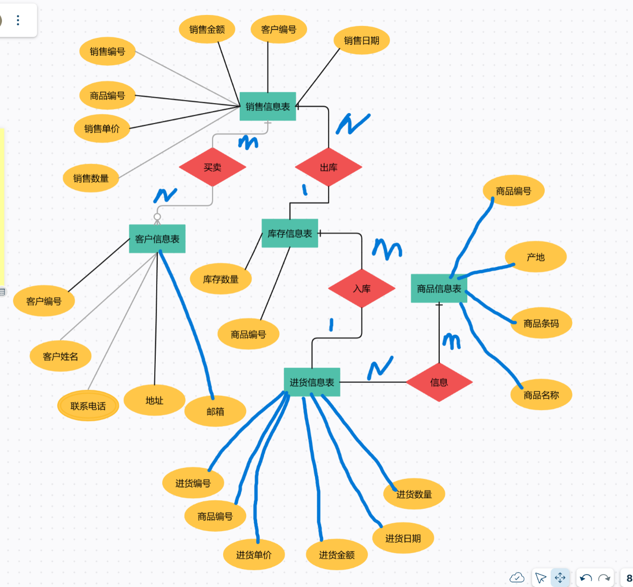数据库概念结构设计
2. 数据库物理结构设计

本次我使用的是mysql来进行创建。

1. 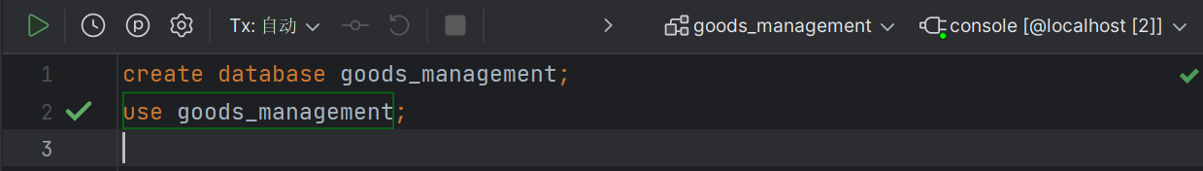创建数据库
2. 创建表

Client表

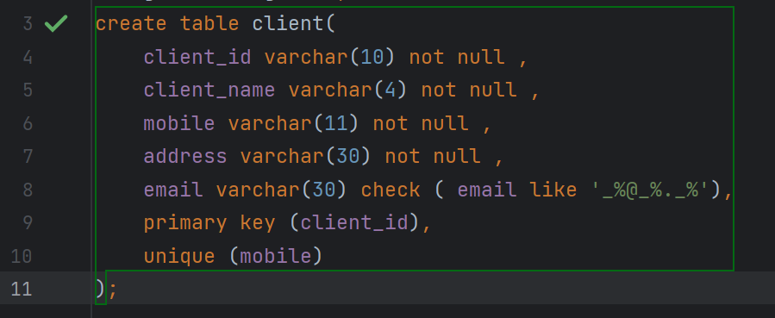

Goods表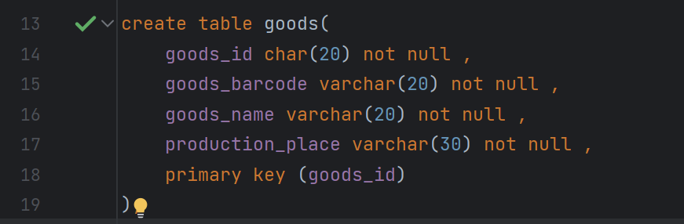

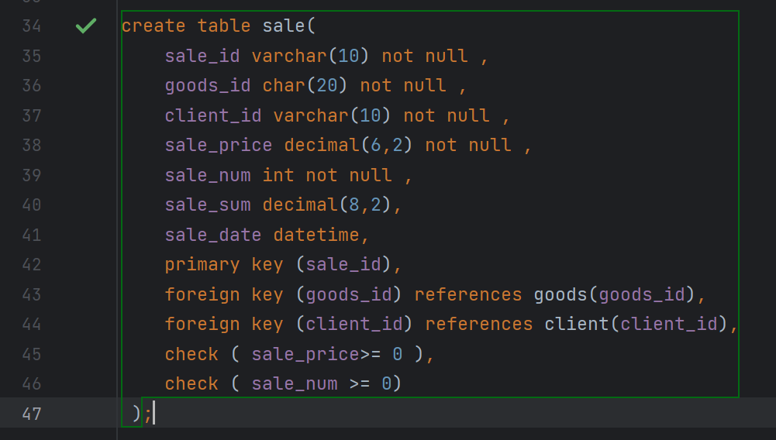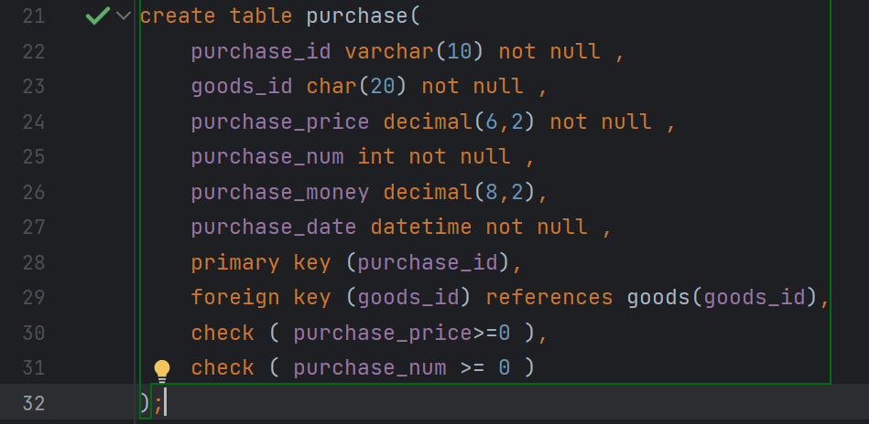 Sale表

Stock表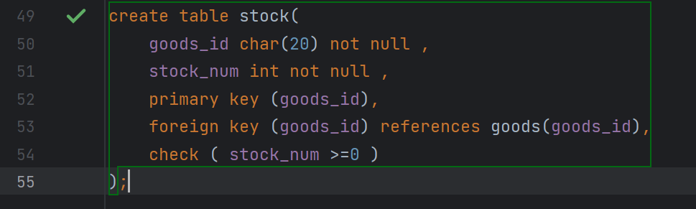



|  |  |
| --- | --- |
|  |  |
| **JIANGSU UNIVERSITY** |

商品数据库管理系统

学院名称： 计算机科学与通信工程

专业班级： 信息安全2102

学 号： 3212502013

学生姓名： 马天赐

年 月 日